Приложение № 5
Положения об инициативных
проектах на территории
муниципального образования
«Город Ростов-на-Дону»
ОТЧЕТ
об итогах реализации инициативного проекта

- Наименование района города Ростова-на-Дону, на территории которого реализовывался инициативный проект:
Кировский район города Ростов-на-Дону.
- Наименование инициативного проекта:
«Приобретение прогулочной беседки для МБДОУ № 69 г. Ростов-на-Дону, ул. Пушкинская, 76»
- Информация об итогах реализации инициативного проекта: реализован.
- Даты начала и окончания реализации инициативного проекта:
10.03.2026г. до 17.03.2026г.
4.1. Планируемый срок реализации инициативного проекта в случае нарушения установленного срока - проект реализован в срок.

№  п/п | Наименование выполненной работы, оказанной услуги, закупленного товара  в рамках реализации инициативного проекта | Стоимость  выполненной работы, оказанной услуги, закупленного товара  в рамках реализации инициативного проекта | Ф.И.О. физического лица и (или) индивидуального предпринимателя, наименование юридического лица, выполнившего работу
1 | 2 | 3 | 4
1. | «Приобретение прогулочной беседки для МБДОУ № 69 г. Ростов-на-Дону, ул. Пушкинская, 76» | 595,00 тыс.руб | ООО СТК «Оптима»
2. | Уборка территории после монтажа прогулочной беседки, погрузочно-разгрузочные работы, окраска бордюров | Трудовое участие | 120 человек
3. | Предоставление игрушек -10 шт. | Имущественное участие | Жестяткина Екатерина Вадимовна
3. | предоставление цветов в кашпо - 4 шт. | Имущественное участие | Алексеева Анна Игоревна
3. | предоставление хозяйственного инвентаря -4 шт. | Имущественное участие | Абасова Пери Исмаиловна
3. | Предоставление белой краски -3 штуки. | Имущественное участие | Любименко Диана Сергеевна
 | Итого | 595,00 тыс.руб

Сведения  о поступлении и расходовании средств на реализацию инициативного проекта | Планируемый  объем средств |  | Фактический  объем средств
 | Сумма,  (тыс. рублей) | Доля в общей сумме (процентов) | Сумма,  (тыс. рублей) | Доля в общей сумме (процентов)
1 | 2 | 3 | 4 | 5
Всего на реализацию инициативного проекта, в том числе: | 595,00 | 100% | 595,00 | 100%
объем средств местного бюджета | 529,55 | 89% | 529,55 | 89%
объем инициативных платежей физических лиц | 65,45 | 11% | 65,45 | 11%
объем инициативных платежей юридических лиц, индивидуальных предпринимателей
Причины отклонения от запланированной стоимости инициативного проекта

5. Фотоматериалы 4-5 ракурса
№  п/п | Фотография объекта  до реализации  инициативного проекта | Фотография объекта  после реализации  инициативного проекта
1. | 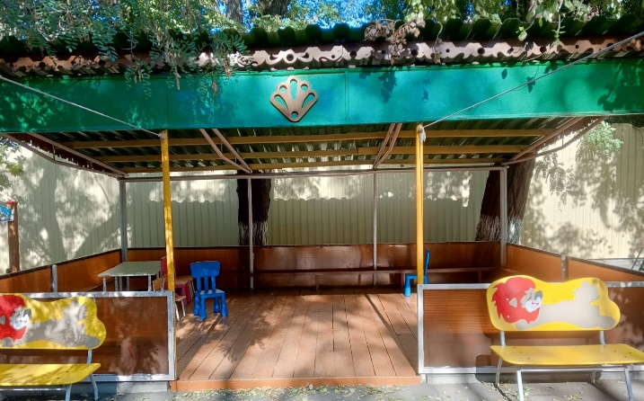 | 